Final Task

171X205X 香川拓大

1.アプリケーション概要

画面内に表示された立方体の各頂点の色を実装されたGUIを用いて変更するアプリケーションである。

2.アプリケーション画面

図1にアプリケーションを実行したときの画面を示す。図右のスライドバーを移動させ、「apply」ボタンを押すことで各頂点(v0～v7)の色を変えることができる。

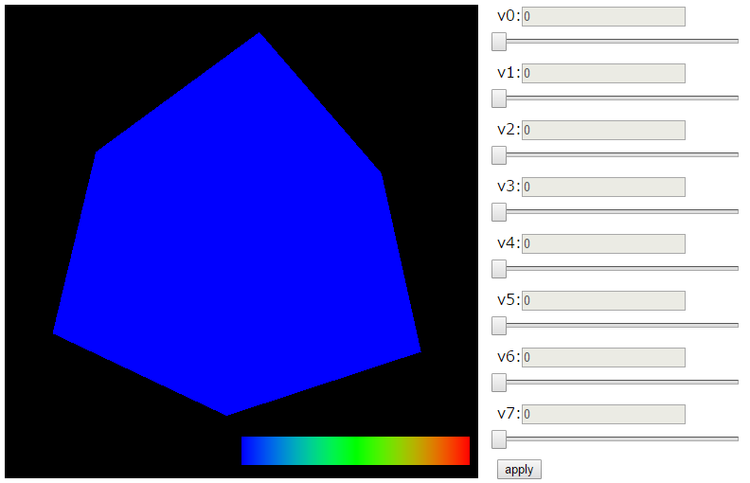

図1:アプリケーションの画面

図2にv1を128、v2を255、v3を128とそれぞれ変更したときの画面を示す。このとき、v0～v7の各値は、立方体の右下に描かれたカラーマップによって定義される値に対応している。

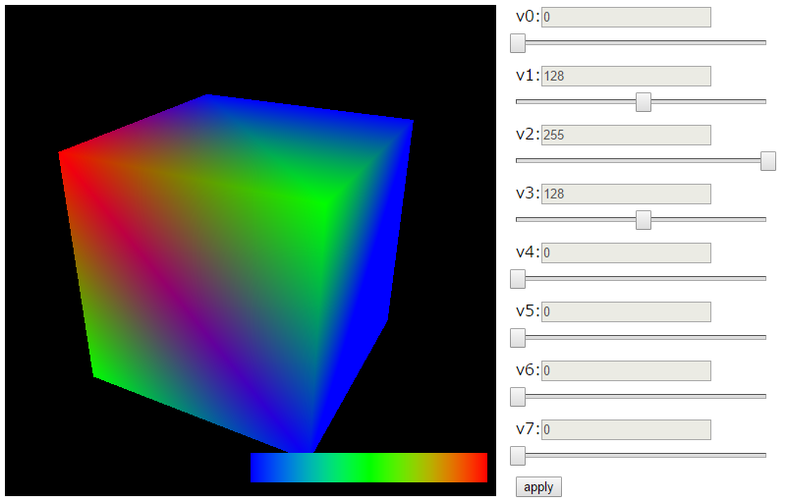

図2:頂点の値を変更したときのアプリケーションの画面